Weekplanning
 | 5/3/2018 | 6/3/2018 | 7/3/2018 | 8/3/2018 | 9/3/2018
 |  |  |  | Morgen dictee WP12  Morgen toets percenten
 | Frans: Woorden C13 3x schrijven | Spelling H blz 30 | Frans: Tekst C13 3x luidop lezen | Spelling V blz 31  Frans: Venir 3x schrijven
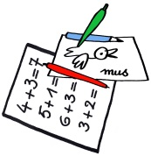 |  | Morgen zwemmen  Info Kakelbont  Info inschrijvingen | Morgen LO | Morgen pyjamadag

